МКОУ «Акайталинская среднее общеобразовательная школа»

Классный час на общечеловеческую тему:
«Учимся правильно жить и дружить.»

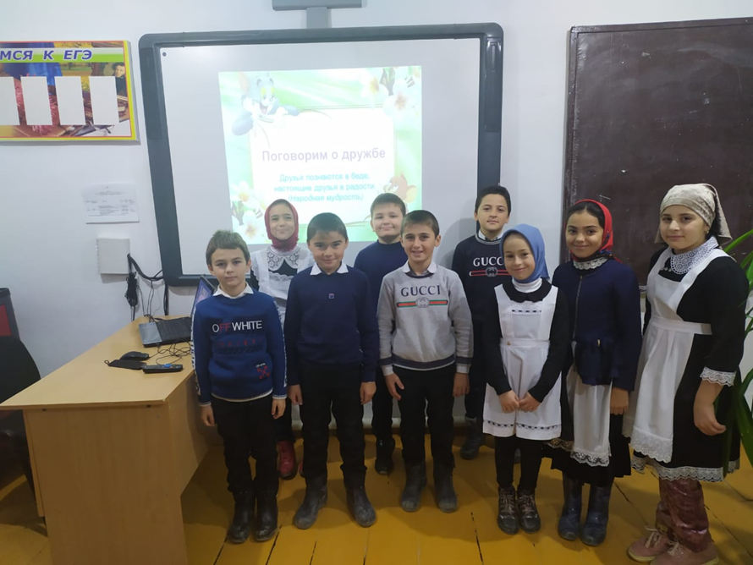

Подготовила: Ражабова А.Ш
3 класс

5.12.2020г

Цель: формировать добрые взаимоотношения между детьми в классе; нравственные качества: умение дружить, беречь дружбу.
ХОД ЗАНЯТИЯ.

I. Организация класса.

II. Актуализация знаний.
- Ребята, как вы думаете, чем мы будем заниматься на этом уроке?
- Сегодня мы будем говорить о том, что такое дружба, как научиться жить дружно и сделать дружбу крепкой. Узнаем, какими качествами должен обладать настоящий друг, который умеет сопереживать в трудные минуты, брать часть трудностей на себя, уступать другому; будем учиться замечать и ценить положительное в окружающих людях

- Верно, они и сами не поняли, из-за чего поругались. Кому из вас хотелось бы, чтобы дружба выражалась таким способом?
-Мы видим, что ссоры могут возникнуть по пустякам, ведь дружить надо уметь!
- Давайте с вами попробуем открыть секреты дружбы. На доске написано предложение «Друг – это тот, кто…», давайте его продолжим.
Друг – это тот, кто…(всегда честен, не ссорится, не боится просить прощения, не злится, не жадничает, помогает в трудною минуту, внимателен, не смеётся над недостатками других)
- Дружбу надо ценить. Ведь не зря говорят: «Нет друга - ищи, а нашел - береги».
- А какие пословицы и поговорки о дружбе, добре вы ещё знаете? Человек без друзей, что дерево без корней.

III. Изучение нового материала.
1. Беседа.
-Ребята, я сейчас расскажу вам историю про одного мальчика, которого зовут Алёша.
Однажды Алеша приехал в гости к бабушке в деревню. Ему там очень понравилось, особенно щенок Шарик. Вот с этим щенком он и играет. Знакомых ребят у него здесь нет. Неподалёку от бабушкиного дома есть горка, на которой гурьбой катаются ребятишки. А Алёша грустит. Грустит потому, что он один. Ему очень хочется подружиться с ребятами, но он не знает, как это сделать.
- Давайте вместе подумаем, как начать Алёше дружить с ребятами?
(Дети высказывают свои мнения.)
- Верно, сначала надо познакомиться.
- А как?
- Верно, надо назвать свое имя и спросить, как зовут незнакомого мальчика и девочку.
2- А если познакомились, значит - уже друзья? ( Надо предложить вместе поиграть, например, покататься на санках, слепить снеговика и т.д.)
- А если начали играть и вдруг поссорились?
- Если стали перебивать друг друга, не слушать, командовать и кричать - получится дружба? (нет)
- А как сделать, чтобы она получилась? (нужно поиграть)
- Правильно, ребята, надо играть так, чтобы никому не было обидно, чтобы всем было интересно, чтобы игра понравилась. А если игра понравится, как вы думаете, захотят ребята, потом еще встретиться?

3. Работа с пословицами.

Объясните, как вы понимаете послдовицу:
«Друзья познаются в беде»
- Прочитайте хором ещё раз пословицу.

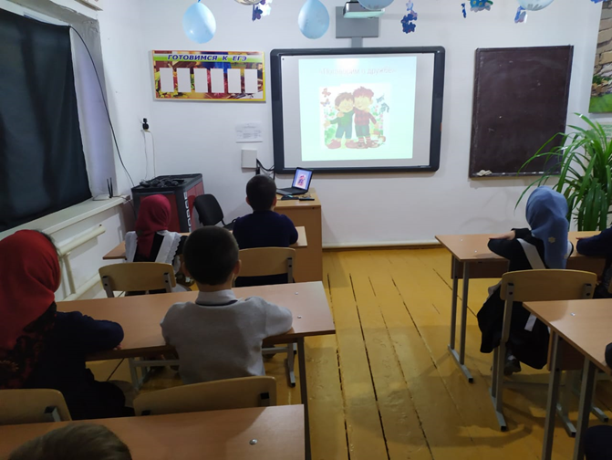

4.Игра «Дерево дружбы»
- Дорогие, ребята! Мы сегодня говорим о том, что такое дружба. А как вы думаете, какими качествами должен обладать настоящий друг? /ответы детей: который умеет сопереживать в трудные минуты, брать часть трудностей на себя, уступать другому; будем учиться замечать и ценить положительное в окружающих людях.
Умению дружить, общаться с людьми, надо учиться с детства, нельзя быть равнодушным к чужому горю, нужно всегда помнить, что человек живёт один раз на Земле, поэтому нужно каждый день творить добро.

5.Игра «Кто с кем дружит»
Давайте поиграем в игру «Кто с кем дружит?»
Составить пары друзей.
Забавные бурундучки Чип и ….(Дейл)
Добрая Белоснежка и … (7 гномов)
Забавный Вини Пух и …(Пятачок)
Добрый Малыш и …(Карлсон)
Доверчивый Буратино и …(Мальвина, Пьеро)
Зеленый крокодил Гена и … (Чебурашка) 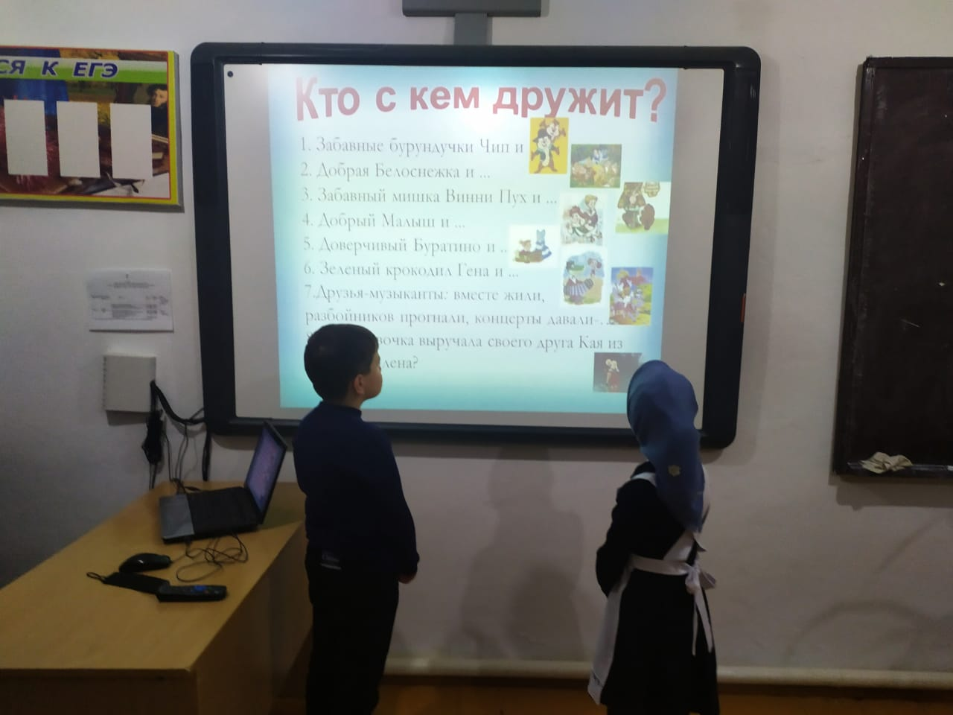
Молодцы! Вы дружно поработали!
Учитель: Каким, по-вашему, должен быть друг?
Я согласна с вашими ответами и рада, что вы так думаете. Если у людей одинаковые интересы, вкусы, если им нравятся одни и те же игры, занятия, если они добры и внимательны, то и дружба бывает настоящей. Дружить можно со всеми и с кем-то одним. Дружить можно и целым классом. Тогда самое трудное дело будет по плечу. А мы с вами продолжим учиться общению, учиться сотрудничать.
– Сейчас вы только учитесь дружить. А чтобы дружба была крепкой, нужно соблюдать законы. Существует много законов дружбы. Вот некоторые из них.
6.Основные законы дружбы.
1. Один за всех и все за одного.
2. Уважайте друг друга и помогайте друг другу.
3. Радуйтесь вместе с друзьями.
4. Не обижайте друзей и всех, кто вас окружает.
5. Не оставляйте друзей в беде, не подводите их, не предавайте, не обманывайте, не нарушайте своих обещаний.
6. Берегите друзей, ведь друга потерять легко. Старый друг лучше новых двух.
– Если вы будете выполнять эти законы, то станете настоящими друзьями. 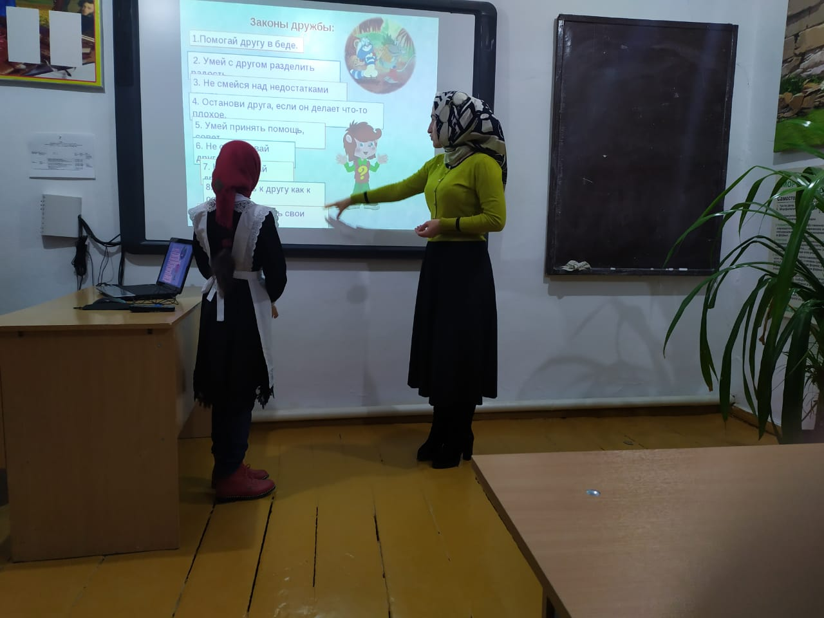
IV. Итог занятия.
– Вот и подошёл к концу наш классный час.
- Что полезного для себя вы взяли с этого занятия?
- Что вам понравилось больше всего?

